
令和8年(2026年)7月14日(火)
広島市安佐動物公園 管理課長：田村
担当：企画広報係 竹内・田邊 ☎082-838-1111
asa zoo & みやじマリン
コラボ2026 スタンプラリー開催

広島市安佐動物公園と宮島水族館は昨年度に引き続き、今年度も連携事業を実施します。
今年度のスタンプラリーは7月18日（土）から開催し、参加者の方にはオリジナル缶バッジをプレゼントします。

１ 開催期間
令和8年7月18日（土）～令和8年11月30日（月）
- 今年度は、12月1日（火）から翌年3月31日（水）まで宮島水族館が館内工事のため休館することから期間を短縮しています。
２ 主催
広島市安佐動物公園、宮島水族館
３ 内容
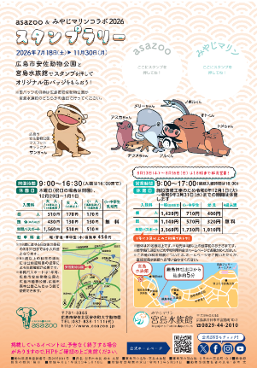
安佐動物公園と宮島水族館の両施設のスタンプを押して、アンケートに回答すると、オリジナル缶バッジをプレゼントします。
- 両施設にオリジナルのスタンプ用紙、缶バッジがありますが、スタンプ用紙を提出した施設のオリジナル缶バッジをプレゼントします。
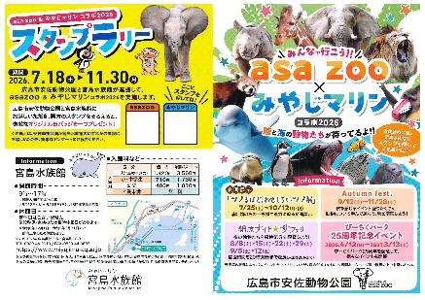

スタンプラリー用紙
（左：安佐動物公園、右：宮島水族館）
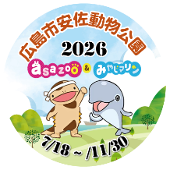

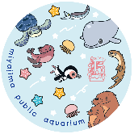
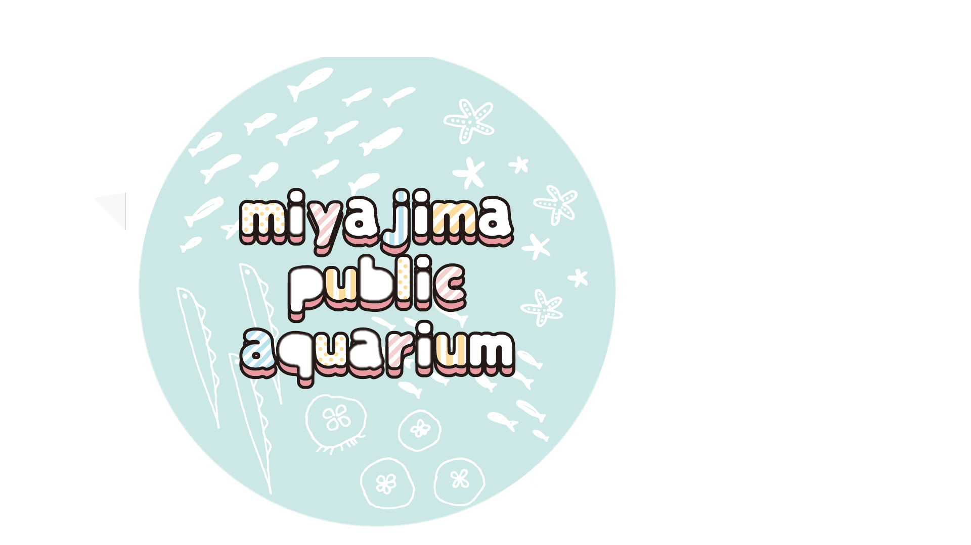
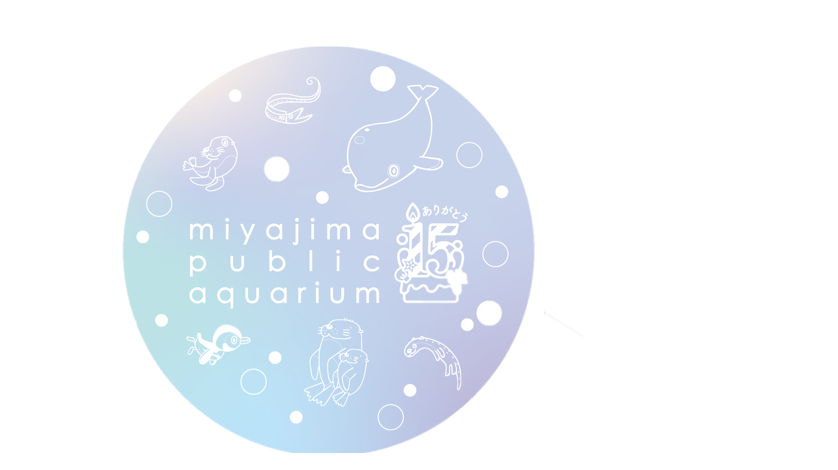

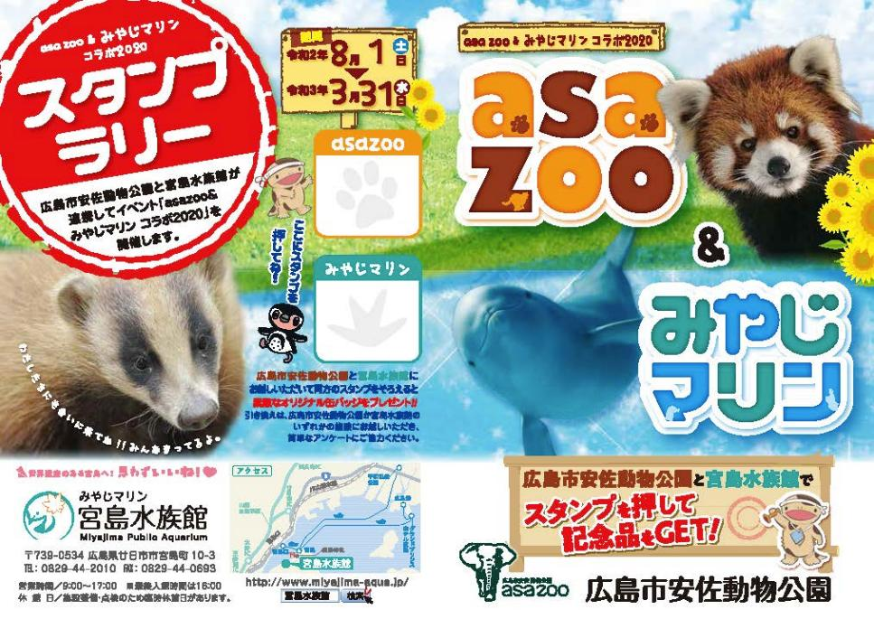

プレゼントする缶バッジ
（左：安佐動物公園、 右：宮島水族館3種 ※この中から1つ）

開園時間 午前9時から午後4時30分まで（ただし、入園は午後4時まで）
入 園 料 大人510円、65歳以上・小人（高校生及び高校生相当年齢）170円 ※中学生以下無料
※65歳以上の適用には公的証明書が必要
休 園 日 毎週木曜日（8月6日と祝日の場合は開園）
納涼 ナイト☆サファリは8月８日（土）～9月１２日（土）の土曜日に開催します！

